企业培训体系构建与培训管理实务
主讲：田胜波 老师
主办单位：一六八培训网（冠达咨询） www.peixun168.com；www.wonder168.com
培训时间：2023年04月22-23深圳
2023年05月17-18上海 2023年06月08-09上海
2023年07月14-15上海 2023年08月23-24青岛
2023年09月14-15成都 2023年10月19-20北京
2023年11月11-12广州 2023年12月08-09上海
培训费用：5200元/人（含培训费、资料费、午餐费、茶点、结业证书费等）食宿自理。
参加人员：人力资源部总监、培训部经理、培训部专员、人力资源部经理、培训讲师
联系方式：18826414993黄老师（微信同号）15821390638刘老师（微信同号）
注：本课程可为企业提供上门内训服务和咨询服务，欢迎来电咨询！

课程背景：
1、本课程在较为系统的框架基础上，理清了培训管理工作这一企业管理领域的众多模糊问题，真正站在了培训管理者而不光是操作者、培训者的角度，向培训管理者提供了一系列具有实务操作性的工具、思考方式、工作风格；
2、课程对于有机会接触企业培训各个领域的培训管理者尤为重要，对于从事过一阶段的培训管理工作，已经感受到培训管理中一些难点与重点的朋友尤其适合；
3、田胜波老师自2002年开始讲授培训管理类课程以来，经过多年的不断完善与提升，已形成了课程内容结构独特、课程品牌特征鲜明的一门广受欢迎的实务性课程。尤其对于年度计划制定、培训效果评估等专题的处理达到了“水到渠成”的状态；
4、该课程服务过众多知名企业，许多知名企业多次派学员参加，集团型企业参加公开课后还引入作为企业内训。本课程还被多家管理咨询机构引入为行业性内训，反复在民航系统、石化系统、电力系统、烟草系统的大型集团循环开课。田老师“培训管理体系构建”咨询项目还服务过一些知名企业。田老师是国内长期在培训管理领域进行实践、研究、咨询、培训的为数不多的专家之一。
课程特色：
管理体系构建 + 重点难点聚焦 + 实施方案设计 + 操作技巧演练 + 问题现场解答
课程目标
1、通过培训能够从战略角度审视企业培训的定位、内容、方式，从而有能力从不同角度获得企业内外各方支持、推动公司培训的开展；
2、通过培训能够提升构建适合本公司实际的企业培训体系的能力；
3、通过培训能够掌握年度培训计划制定的整体思路、基本步骤、重点工具；
4、通过培训能够提升培训管理实务操作能力；
5、通过培训能够提升培训经理和培训师的培训项目策划与培训项目管理能力；
6、尤其是能够系统掌握培训需求分析、培训效果评估这两个培训管理的关键领域的工作方法与工具。
课程大纲
一、认识培训管理
—— 奠定开展培训管理工作的认识基础
1、从企业战略的视角看待企业的培训管理
新经济环境与企业培训的战略地位；
企业战略对企业培训有何要求？
企业培训如何支持企业战略的落实？
2、公司的人力资源管理环境对企业培训的支持和要求；
3、企业培训战略的基本内容；
培训经理如何获得企业领导以及内部各个部门的支持？
教育与培训的差别
4、制定年度培训计划常遇哪些问题？
5、培训管理工作主要内容与框架；
您的培训管理工作常遇到哪些问题？
案例：从几个案例中初步感受培训体系、感受培训管理。
二、构建培训体系
—— 形成培训管理以及年度计划制定的环境
1、认识培训体系
培训体系的构建是年度培训计划制定的基础和有利前提
企业培训体系包含什么内容？
2、企业培训目标系统的设计
3、企业培训管理组织网络的建设
不同层级的培训管理机构
不同层级的培训管理机构的分工
人力资源部、培训部、其它部门的协调分工
企业培训部以及培训经理的主要工作
4、培训课程体系设计
不同类型企业培训课程体系案例分析
培训课程体系设计的一般思路与方法
适合本公司的培训课程体系研讨
培训课程体系构建与企业培训长期规划
5、全面完善企业培训的支撑保障体系
理顺培训部与其它各部门的关系
如何构建内部讲师队伍？
如何整合外部培训资源？
如何整合企业内部培训资源？
6、知名跨国公司的培训管理的特点介绍
三、制定年度计划
—— 作为培训管理工作的枢纽
1、认识企业培训的规划、计划、策划
培训需求分析与培训规划、计划、策划
培训规划的基本框架与主要内容
2、年度培训计划包含的内容
3、影响培训计划制定的几类培训需求的分析
企业长期培训规划对年度培训计划的影响
经营目标、存在问题、员工发展、岗位胜任力要求
4、年度培训计划制定的基本步骤和方法
年度培训计划制定的主要步骤
计划制定过程中的环境评估、沟通、汇总、确认
四、推进计划落实
—— 企业培训管理工作的几个基础性环节
1、企业培训管理的几项主要工作和基本循环
2、培训需求分析系统思路与常用方法
不同性质与目标的培训需求分析
培训需求分析的基本思路
培训需求分析的实用表格设计
3、各类培训需求信息收集与分析的基本方法
培训需求信息收集与分析的各种方法
不同类型信息的收集与分析工具选择
4、培训课程设计
培训经理在培训课程设计中的职责
企业目标、培训目标、学员需求与讲师协调
培训经理如何与培训师做好协调与配合
课程目标、课程大纲、主要内容、主要方法
5、培训资源的选择与组合
如何选择合适的讲师
如何获得各方参与和内部支持
培训相关资源的筹备
6、培训活动的组织与落实
培训活动策划基本思路
培训项目管理
培训进程的控制
五、收获培训成果
—— 突破评估与转化的难点、收获培训成果
1、培训评估的四个阶段
不同意义的四级评估
宏观层面的多级评估
培训后四级评估的内容与方法
多种意义下的效益评估
各类培训评估实用表格设计运用指导
2、训后跟踪与促进的基本方法
培训效果反应的四个层面
培训效果转化的几个关键环节
促进培训效果转化的多种方法
授课讲师 田胜波 先生
基本情况
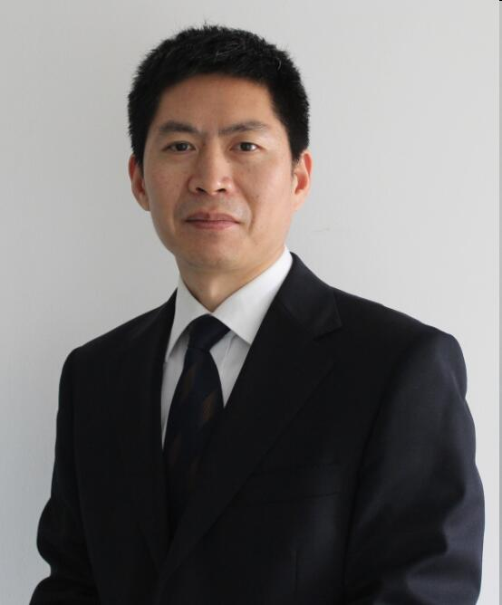
◇资深管理咨询专家、培训体系咨询与培训专家、客户服务咨询与培训专家；
◇管理学硕士，毕业于复旦大学；
◇管理咨询涉及领域：培训体系建设、客户服务管理、企业战略、人力资源等；
◇管理培训涉及领域：企业培训管理、客户服务与管理、通用管理与领导力；
◇拥有十多年企业中高层管理实践经验，近二十年的专职从事管理咨询与管理培训的行业经验；
◇中国创造学会会员，上海创造学会理事；
◇港大-复旦、浙大等多家高校的EMBA总裁班特聘讲师；
◇国内几十家培训与教育机构的长期特聘讲师；
◇多次被行业评估机构评为十佳培训师、年度培训师等。
工作经历：
◇田老师的职业经历包含企业中高层管理实践、管理咨询项目实践、教育与培训工作实践；
◇田老师在企业管理的工作经历中先后担任过上市公司以及多家民营企业的中高层管理职务，分别任职于总裁办、企管部、人力资源部、厂办等部门；
◇管理咨询服务过的部分知名企业包括宝钢集团、伊藤忠丸红（日资）、上海烟草、沪东重机（中国船舶）、沪东中华、龙头股份、巴鲁夫（德资）、安徽中烟等知名企业；
◇这些扎实的职业经历使得田老师积累了较为丰富的企业管理实战经验、管理咨询研究经验、管理培训实务经验。
主讲课程：
以下大部分课程，田老师自2002年起就开设这些课程的公开课，并向各类企业提供内训。
◇人力资源类：《企业培训体系构建与培训管理实务》、《年度培训计划制定》；
◇客户服务类：《构建卓越的客户服务管理体系》、《客户服务技巧训练》、《如何处理客户的不满、抱怨、投诉》；
◇通用管理与员工素质类：《卓越领导力研修》、《中层经理管理技能提升研修班》、《中高层经理管理技能与领导力提升》、《高效的管理沟通技能训练》、《员工素质提升与职业能力塑造》、《创新思维训练》。
课程特色与授课风格：
◇田老师企业管理专业硕士，数学专业学士的专业背景，使得课程既有扎实的管理功底，又有逻辑严谨的深刻点评、案例分析。
◇课程基本特征为：
结构型知识点介绍 + 卓越理念深刻感悟 + 典型案例研讨点评
+ 关键问题互动交流 + 活力型游戏促进体验 + 操作性工具现场演练
服务客户：
内训服务过的知名企业，其中大部分企业多次邀请田老师授课：
Δ日立电器、TCL、艾欧史密斯、欧姆龙、诺日士（上海）、通力电梯、耐普罗（中国）、格兰富（中国）、格特拉克、丹佛斯（中国）、医科达、贝因美.....
Δ宝钢集团、中国移动、中国联通、中国电信、中兴通讯、中国人寿、中国银联、中国工商银行、上海银行、浦发银行、中国民生银行、中国农业银行、中国建设银行、国投罗钾.....
Δ一汽集团、上汽通用、吉利汽车、中国铁建、科华恒盛、三一重工、中国南车、中联重科、南方路机、海康威视、科瑞集团、南方水泥.......
Δ中国国航、首都机场、上海虹桥机场、重庆机场、贵阳机场、云南机场集团、湖北机场集团、西部机场集团、吉之岛、永旺百货、北京海龙….
Δ国家税务总局、中国外汇交易中心、上海社保卡服务中心、上海数字证书认证中心、上海中山医院、上海第一人民医院、上海航运交易所、仁和药业............
Δ万科、江苏新城、北京城建、绿城中国、上海城投、罗莱家纺、永达集团、喜临门、丹姿………
等众多知名企业以及其它的中小型企业数百家。
多次派学员参加田老师客户服务类课程公开课的部分知名企业：
Δ一汽大众、丰田汽车、美标、健特生物、联邦快递、爱立信、贝尔阿尔卡特、正大集团、
Δ万科、复星集团、携程网、百度、大亚湾核电站、永达集团、
Δ中国移动、中国电信、青岛啤酒、杜邦、壳牌石油、舍弗勒（中国）、高丝化妆品等等。

